Консультация на тему:

«Современные дети, современные игры»

Подготовил:
воспитатель МКДОУ ЦРР –
ДС № 36 «Ласточка»
г. Светлоград
Глущенко Елена Юрьевна, СЗД

Светлоград,

2017 г.
Тема: «Современные дети, современные игры»
Цель: познакомить родителей с влиянием современных игр на развитие игрового сюжета дошкольников.
План проведения консультации:
I. Современный ребёнок. Какой он?
II. Игры для детей. Почему они нужны?
III. Современные игры для детей.
IV. Как правильно выбрать игры для ребёнка.

Ход проведения консультации:
I. Cовременный ребёнок. Какой он?

Сегодня, уже не вызывает сомнений тот факт, что современный ребенок не такой, каким был его сверстник несколько десятилетий назад. Современный мир непрерывно меняется. Скорость, с которой наша жизнь претерпевает трансформации, намного выше, чем двадцать или тридцать лет назад. Наши дети растут и развиваются в условиях постиндустриального информационного общества. С самого рождения они сталкиваются с современными высокотехнологичными достижениями. Все технические новшества становятся бытием подрастающего поколения.

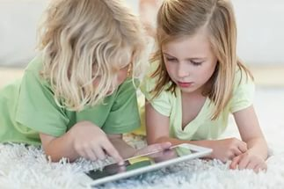

Раньше для всех детей дошкольного возраста добрыми героями были Илья Муромец, Иван-царевич, злодеями – Кощей Бессмертный и Баба-яга. Для многих современных детей добрые – это Человек-Паук, Бэтмен, капитан Америка, а злодеи – Галактус, Запредельник и прочие монстры, а для многих взрослых все современные герои, и добрые, и злые, просто какие-то чудовищные монстры-уроды. И это, конечно, не все отличия между детьми прошлых лет и современными дошкольниками.

Многие современные дети умеют делать то, с чем не справлялись их сверстники еще 10–20 лет назад. Но не потому, что психическое развитие стало другим или сами дети изменились: а вследствие того, что трансформировались требования взрослых к тому, каким должен быть идеальный ребенок. Если раньше таким считался отзывчивый, добрый и честный человечек, то теперь таким считается умный и независимый Человек. Поэтому у современных детей начинает отставать развитие социальных эмоций – сопереживания и сочувствия, эстетические переживания и чувства, зато очень развиты интеллектуальные эмоции – удивление, радость от познания мира и самопознания и т. д. Самомнение растет.

Обращает на себя внимание неумение детей играть. Современные дети и хотели бы научиться играть сами, но не могут: сегодня фактически разрушена детская субкультура, которая передавала бы младшим и старшим дошкольникам игровой опыт от одного поколения к другому.

Между тем игровая деятельность – ведущая деятельность ребенка дошкольного возраста, которая определяет специфику социальной ситуации развития ребенка: освоение социальной позиции «Я и общество».
II. Игры для детей. Почему они нужны?
Почему нужно играть с ребенком как можно чаще? На что влияют занятия с ребенком?
Игры являются очень важной составляющей детского развития. Дети хотят, чтобы их родители принимали участие в их играх. Родители, в свою очередь, должны уделять достаточно времени на то, чтобы поиграть со своим ребенком или детьми. Некоторые родители должны научиться играть со своими детьми, даже если эти игры покажутся им глупыми. Ниже вы узнаете о причинах, почему детские игры столь важны.
Когда ребенок играет, детский мозг активно работает. На мозг оказывает активное влияние окружающая среда, в которой находится ребенок, и которая таким образом воздействует на них. Родители, которые регулярно играют с детьми, могут передать им таким образом семейные ценности и оказать воздействие на поведение и отношение детей.
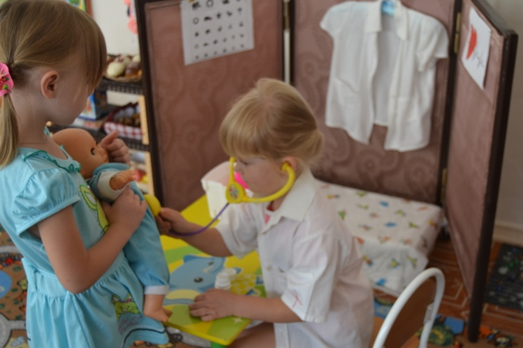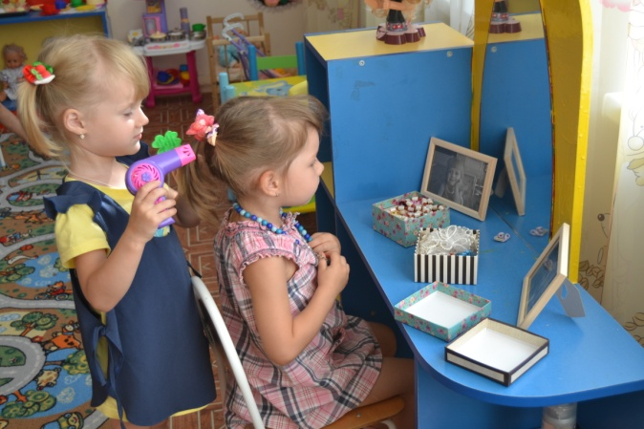
Запомните, дети созданы для того, чтобы учиться. Вы это четко увидите, когда будете наблюдать за тем, как они пытаются вам подражать и за тем, как они учатся на ранней стадии их жизни. В это время их разум напоминает пустой склад памяти, в котором будет храниться впоследствии все, что они познают. Когда моей дочери был один месяц, мы играли с ней в подражание. Я показывала ей язык, а она повторяла за мной. Будучи ребенком, процесс обучения осуществляется при помощи родителей или опекунов.
Родители вполне естественно должны стараться стимулировать и поддерживать своих детей. Когда дети еще очень малы, игрушки или же сами родители (голос или телодвижения) привлекают внимание детей и таким образом стимулируют их активность.
Игры не стоит воспринимать серьезно. Они должны стать веселым методом обучения. Они должны быть веселыми и для родителей, и для детей, которые принимают в них участие. Одной из простых игр является катание на качелях. Примеры других игр: складывание деревянных кубиков или же традиционные прятки.
Игры вносят вклад в эмоциональное, физическое и умственное развитие детей. Именно посредством игр ребенок учится общаться, считать и решать задачи. Как ребенок учит первые слова? Тоже посредством игр.
Игры со сверстниками, братьями и сестрами, родителями или другими взрослыми учат детей ладить с другими людьми и уважать правила и нормы. Это особенно важно для социального развития детей.
Игры также вносят существенный вклад в становление личности ребенка. Наблюдая за тем, как играет ребенок, вы можете понять, как он(а) реагирует на обстоятельства, победы и поражения.
Манера игры поможет родителям получить представление об эмоциях их ребенка, его (ее) способностях и предпочитаемых методах обучения. Родители также могут узнать о желании детей испробовать что-то новое посредством демонстрирования детям различных изображений. В это время родители могут вдохновлять, поощрять и хвалить своих детей. Всегда используйте для этого положительные слова.
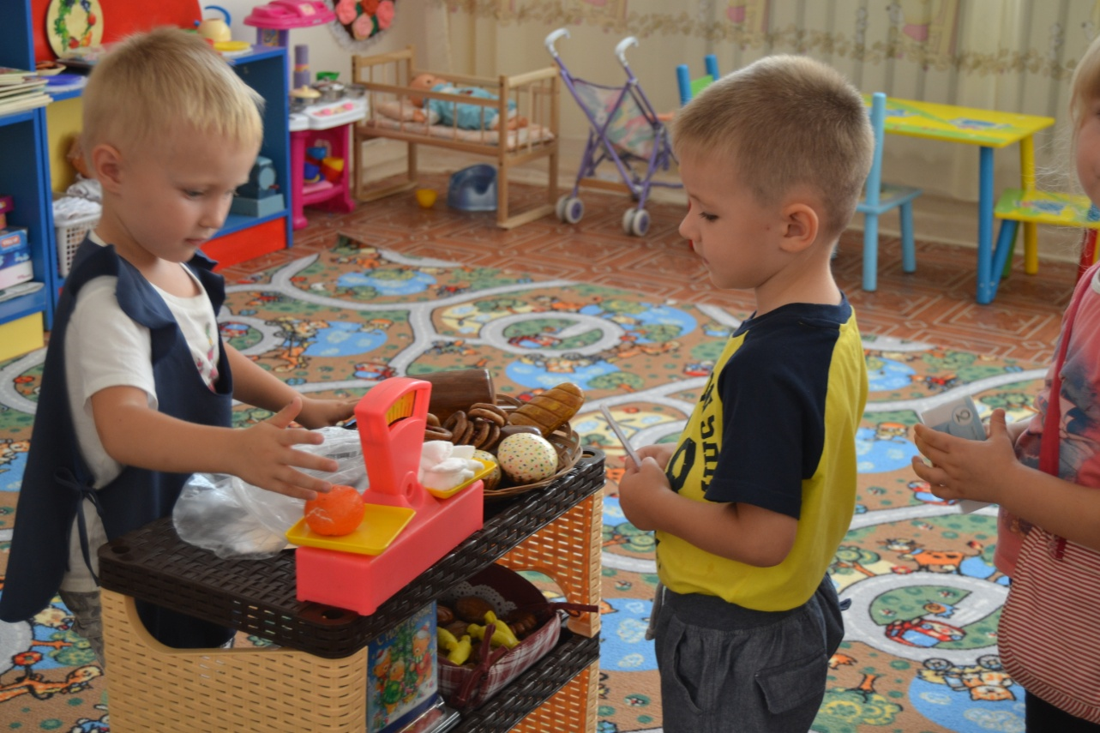
Игры с ребенком также сближают. Стремление ребенка задействовать вас в своей игре особенно очевидно, когда дети маленькие. Родителям лучше уделять время на игры с ребенком, чем на выполнение своих повседневных рутинных обязанностей. Дети с легкостью распознают желание и энтузиазм родителей, поэтому не создавайте негативной атмосферы, не ответив на их просьбу поиграть. Сближение с ребенком посредством игр требует постоянных усилий. Результатом ваших действий может стать особая близость с вашим ребенком, которая будет усиливаться по мере того, как вы оба будете взрослеть.
Таким образом, игры являются крайне необходимой частью жизни ребенка. Игры помогают детям развиваться эмоционально, умственно и физически, а также способствуют сближению детей и родителей. Именно посредством игр можно обнаружить способности и личность ребенка. Посредством игр также можно развивать социальные качества, которые помогут детям узнать лучше людей, которые окружают их в повседневной жизни, а также они научатся уважать других.

III. Современные игры для детей
Существует множество современных развивающих детских игр – всевозможные раскраски, наборы для ролевых игр (в парикмахера, визажиста, доктора, в магазин), режиссерские игры, куклы и т.д. Для девочек очень популярны детские игры винкс, которые появились сравнительно недавно.
Детские игры, прежде всего, должны развивать ребенка, заставлять его логически мыслить и соображать. Не стоит ждать, пока ребенок сам предложит поиграть в какую-либо игру; наоборот, нужно предлагать ему попробовать разные виды современных развивающих игр.
Безусловно, главные детские радости – это игры. Играя, дети учатся взрослой жизни, понимают главные ее моменты.
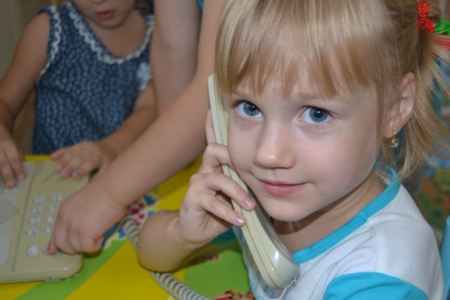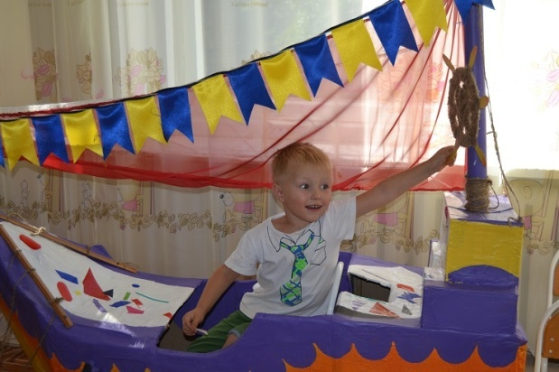
Однако не все современные игрушки для детей одинаково полезны. Выбирая игру для ребенка, стоит помнить, что она должна обязательно отвечать трем основным правилам – быть простой, открытой для разнообразных действий и очень гибкой; в этом случае она быстро не наскучит детям.
Игра ребенка должна быть полностью самостоятельной (разумеется, если он уже умеет играть). Современные детские игры должны обладать оптимальным сочетанием узнаваемости и новизны, наличием основной задачи и ориентиров для решения. Это – важное качество хороших детских игр, стимулирующее активность детей.
Все действия ребенка с современной игрушкой должны быть вариативными, осмысленными и самостоятельными. Более того, само техническое состояние игрушки должно быть нормальным, так как если, например, у машинки отваливаются колеса или боковые дверцы, то нормальной игры малыша с игрушкой не получится – ребенок будет серьезно переживать.
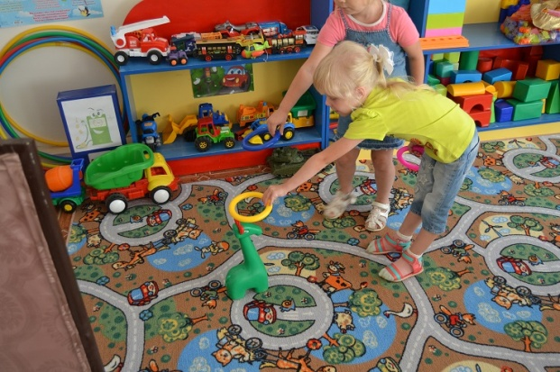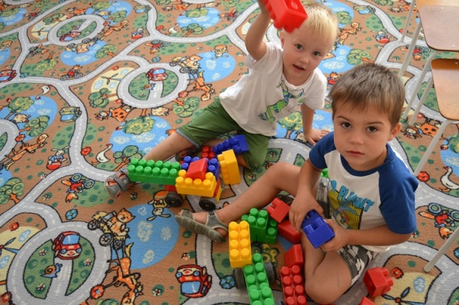
Наконец, ни одна современная игра не разовьет способности ребенка сама по себе. Если у малыша отсутствует желание мыслить, думать и соображать, создавать новые сюжеты и образы, то никакая игрушка эту ситуацию не исправит. Только родители могут сделать игрушку для ребенка нужной, живой, развивающей воображение, а значит, очень полезной.
IV. Как правильно выбрать игры для ребёнка
Детские игры играют главную роль в развитии каждого ребенка. Это не только развлечение, но также и вспомогательный элемент процесса роста ребенка. Важно выбрать правильную детскую игру для вашего ребенка. Детские игры способствуют эмоциональному, физическому и интеллектуальному развитию детей. Ниже приведены некоторые положения, которые следует помнить, выбирая детскую игру для вашего ребенка:
1. Определите игры, которые бы подходили возрасту вашего ребенка. К примеру, детские игры, которые включают какие-то физические действия, отлично подойдут для малышей. Дети в таком возрасте очень любят совершать физические действия.
2. Определите интересы вашего ребенка. Выбирая игру, удостоверьтесь, что ваш ребенок будет наслаждаться игрой и проведет время с пользой для себя. Если вашему ребенку нравятся загадки, то вы можете предложить вашему ребенку поиграть в слова-загадки и мозаику. Определение интересов вашего ребенка также поможет вам выбирать игры, которые бы направят вашего ребенка по верному пути развития.
3. Образовательные детские игры также отлично подходят детям, которые любят изучать различные вещи и идеи. Они наверняка узнают много нового и разовьют свои интеллектуальные способности. Образовательные детские игры также подойдут и родителям, которые хотели бы участвовать в играх своего ребенка.
4. Удостоверьтесь, что детские игры, в которых участвует ваш ребенок, безопасны. Безопасность для детей - самый важный фактор, требующий пристального внимания. Детские игры призваны помогать детям расти и развлекаться. Они не должны причинять вред вашему ребенку. Убедитесь, что игра не причинит вреда вашему ребенку, даже когда рядом не будет взрослых.
5. Также убедитесь, что детские игры помогут вашему ребенку в развитии его социальных навыков. Игры должны быть интерактивными. Будет даже лучше, если к игре будут присоединяться родители и другие члены семьи. Это не только поможет вашему ребенку развить свои социальные навыки, но будет также служить фактором сближения членов семьи.
Как только вы выбрали подходящую детскую игру для вашего ребенка, вы можете быть уверены, что ваш ребенок не будет скучать, и одновременно будет развиваться и эмоционально интеллектуально и физически. Найдите время присоединиться к действиям вашего ребенка, чтобы иметь возможность наблюдения за его безопасностью, одновременно играя и продуктивно проводя какое-то время вместе.
